**Wenn das neue iPhone auf den Markt kommt, fallen die Preise für die Vorgängermodelle – aber auch die Modelle der anderen Hersteller sind vom Preisdruck betroffen**

Berlin, 03.09.2014: Am 09. September ist es so weit - das neue iPhone wird der Welt vorgestellt - und bereits einige Tage später landet es in den Regalen deutscher Elektronikhändler. Dann werden wieder Millionen neuer Geräte binnen kurzer Zeit verkauft, und das mit Auswirkungen auf den gesamten Smartphone-Markt in Deutschland.

Das neue iPhone wirft bereits Wochen vor der offiziellen Präsentation seine Schatten voraus. „Seit Wochen können wir feststellen, dass die Anzahl der an uns verkauften IPhones der letzten Vorgängergenerationen, besonders des iPhone 4S und des iPhone 5, zunimmt. Und nach Verkaufsstart wird sich dies noch verstärken “, so Kamil Fijalkowski, Pressesprecher von Wirkaufens. Das Unternehmen gehört seit Jahren zu den großen Ankauf-Plattformen in Deutschland und kann aufgrund seiner Expertise genaue Aussagen zum Gebrauchtmarkt von Smartphones machen. „Die Preise für die gebrauchten Vorgängermodelle fallen in den Wochen vor und nach Markteinführung eines neuen Modells besonders stark. Das gilt auch für die eigentlich sehr preisstabilen Geräte von Apple“, ergänzt Kamil Fijalkowski.

Die Einführung eines Smartphone-Flagschiffs hat immer Auswirkungen auf die Gebrauchtpreise der anderen Herstellermodelle, besonders die des iPhones von Apple. Da die Preise für gebrauchte iPhones sinken, ziehen die Preise der anderen Hersteller, wie Samsung oder Sony, nach. Insgesamt geht also in dieser Zeit ein spürbarer Preisruck durch den gesamten Gebrauchtmarkt für Smartphones, und zwar nach unten! Es wird eine Preisspirale in Gang gesetzt, die sich erst nach einigen Wochen verlangsamt.

**Der ideale Zeitpunkt zum Verkaufen**

Der beste Augenblick sein iPhone zu verkaufen ist stets kurz vor dem Erscheinen des neuen Modells. So erhält man noch am meisten für sein iPhone, egal ob es sich dabei um den direkten Vorgänger oder ein noch älteres Modell handelt. Das gilt umso mehr für alle anderen Hersteller, da diese nicht so preisstabil sind wie Apple. Im Gegensatz dazu halten sich bei den anderen Herstellern die Auswirkungen auf die anderen Produzenten in Grenzen. Lediglich Samsung konnte in den letzten Jahren eine ähnliche Marktmacht wie Apple entwickeln.

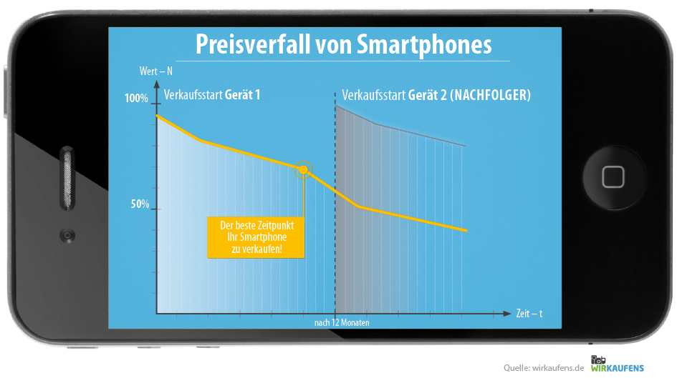

Mehr Informationen zu WIRKAUFENS finden Sie auf der Seite:

<http://www.wirkaufens.de/presse>

Bildmaterial:

<http://www.wirkaufens.de/content/staticContent/logos_screenshots.html>

**Über WIRKAUFENS**

Aufgrund seiner Vorteile wie zertifizierter, sicherer Datenlöschung, fairer Preise und gutem Service sowie hoher Kundenzufriedenheit hat sich WIRKAUFENS zu einem der beliebtesten Ankaufportale für gebrauchte Elektronik entwickelt. Zu den meist genutzten Gerätekategorien der bis dato über 300.000 Kunden gehören Handys, Smartphones, Tablets, MacBooks, Notebooks und digitale Kameras. WIRKAUFENS wurde Ende 2008 von Christian Wolf in seinem Wohnzimmer gegründet. Mittlerweile zählt WIRKAUFENS mit über 100 Mitarbeitern in Frankfurt (Oder) und Berlin zu den führenden Anbietern im Re-Commerce und expandierte in den letzten Jahren auch im europäischen Ausland. Zu den Partnern von WIRKAUFENS zählen BASE, HP, die Otto Gruppe, blau.de sowie simyo.

**Ansprechpartner:**

WIRKAUFENS – der Elektronikankauf im Internet  
asgoodasnew electronics GmbH

Kamil Fijalkowski  
Tel: 030 – 46 7240731

presse@wirkaufens.de